Umumta’lim maktabining 2025-2026-o‘quv yili kimyo fanini amaliy o‘zlashtirish darajasini aniqlash
7-___sinf o‘quvchisi __________________________________________________
O‘quvchi to‘plagan umumiy ball:_____ (maksimal ball: 20)
Aralashmalar tarkibidan sof moddani ajratish (ifloslangan osh tuzini tozalash)
BSB-1
Maqsad: Ifloslangan osh tuzini (NaCl) fizik usullar yordamida tozalash yo‘llarini o‘rganish, filtrlash va bug‘latish usullaridan foydalangan holda sof modda olish.

Kerakli asbob va jihozlar: Ifloslangan osh tuzi (tuproqli tuz aralashmasi), stakan, probirka, filtr qog‘ozi, spirt lampasi yoki isitgich, probirka tutqich, qoshiq, suyuqlikni bug‘latish uchun idish.
Xavfsizlik qoidalari:
1. Amaliy mashg‘ulotni o‘qituvchi ko‘rsatganidеk bajaring, ko‘rsatmaga rioya qiling.
2. Spirt lampasi yoki isitgichdan foydalanayotganingizda ehtiyotkorlikni unutmang!

Ishni bajarish uchun ko‘rsatma

№ | Amalga oshirish bosqichlari | Ishni bajarish ketma ketligi
1 | Eritma tayyorlash | 2 qoshiq ifloslangan osh tuzini stakandagi 100 ml suvda aralashtirib eriting.  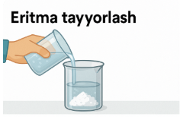
2 | Filtrlash | Aralashma filtr qog‘oz yordamida filtrlanadi.  Filtrat (toza suyuqlik) boshqa idishga yig‘iladi.  Filtrda erimaydigan moddalarning qolganini kuzating.  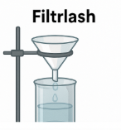
3 | Bug‘latish | Filtrlab olingan eritmani qizdiring va suvni bug‘lating.  Idish tubida kristall holidagi toza osh tuzi hosil bo‘lishini kuzating.  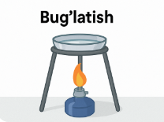
4 | Sof modda olish | Kristallangan tuz ajratib oling va quriting.  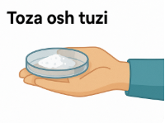

Savollar:
- Aralashmani ajratishda qanday fizik usullardan foydalanildi?
________________________________________________________________________________________________________________________________________
- Tuz va qumning qaysi biri suvda eriydi ?
________________________________________________________________________________________________________________________________________
- Filtrlash va bug‘latish bosqichlarida qanday o‘zgarishlar kuzatildi?
________________________________________________________________________________________________________________________________________
- Bug‘latishdan so‘ng qolgan kristall modda nimadan iborat deb o‘ylaysiz? Javobingizni tushuntiring.
________________________________________________________________________________________________________________________________________

BAHOLASH MEZONLARI (20 ball)
№ | Baholash mezoni | Maksimal ball
1 | Aralashmani tayyorlasa va ishlash tartibiga rioya qilsa | 2 ball
2 | Filtrlash bosqichini to‘g‘ri bajarsa | 3 ball
3 | Bug‘latish bosqichini xavfsizlikga rioya qilib to‘g‘ri bajarsa | 3 ball
4 | Kristall hosil bo‘lishi kuzatilsa | 2 ball
5 | Tahliliy savollarga ilmiy, aniq va to‘g‘ri javob berish  - Filtrlash va bug‘latish.  - Tuz — suvda eriydigan modda. Tuz suvda erib eritmaga aylanadi. Qum esa suvda erimaydigan modda  - Filtrlashda: qum filtrda qoldi, tuzli suv (filtrat) o‘tdi Bug‘latishda: suv bug‘landi, idish tagida tuz kristallari qoldi  - Qolgan modda osh tuzi (NaCl), chunki u eritmada erigan holatda bo‘lgan, bug‘latishda suv yo‘qolib, faqat tuz kristallari qolgan | Har bir savolga to‘g‘ri javob bersa 2 balldan  Jami: 8 ball
6 | Guruhda ishlash, gigiena qoidalariga rioya qilish | 2 ball
 |  | 20 ball

